Handleiding Pagina toevoegen

Het is de bedoeling om zoveel mogelijk uniformiteit te hebben en houden op de website. Als er een pagina wordt geopend zie je altijd een rood vlak met een afdeelding in het rode vlak en de naam van de pagina. De afbeelding kun je vervolgens aanpassen, zodat die beter past bij de titel van de pagina.
Hiervoor is het handig om altijd hetzelfde type template te gebruiken, als je een nieuwe pagina wilt toevoegen. Als je de template ophaalt, hoef je maar kleine aanpassingen te doen.

- Kies voor Pagina’s/Nieuwe pagina in het dashboard of in de balk boven bij + Nieuw/Pagina.
- Voeg de titel van de pagina toe en ga naar Pagina-attributen en selecteer bij Template voor Elementor volledige breedte, daarna onder Hoofdpagina, invullen onder wel “hoofditem” de nieuwe pagina gaat vallen. Dit is belangrijk voor het zogenaamde Kruimelpad en de zoekbaarheid op Internet.
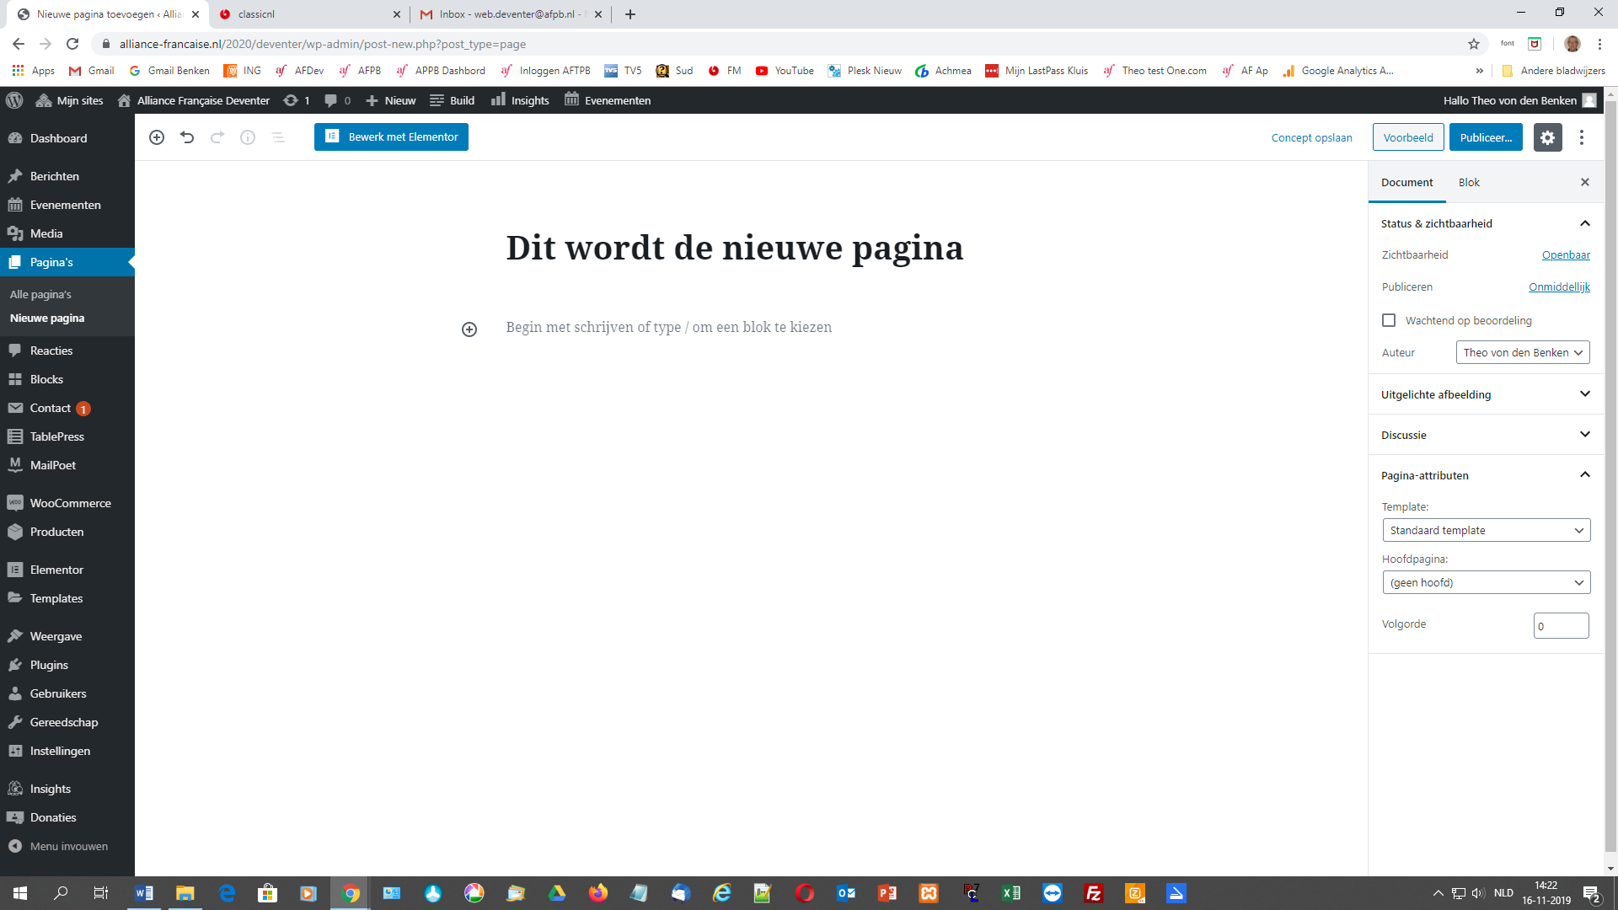

- Klik vervolgens bovenin op Bewerk met Elementor.
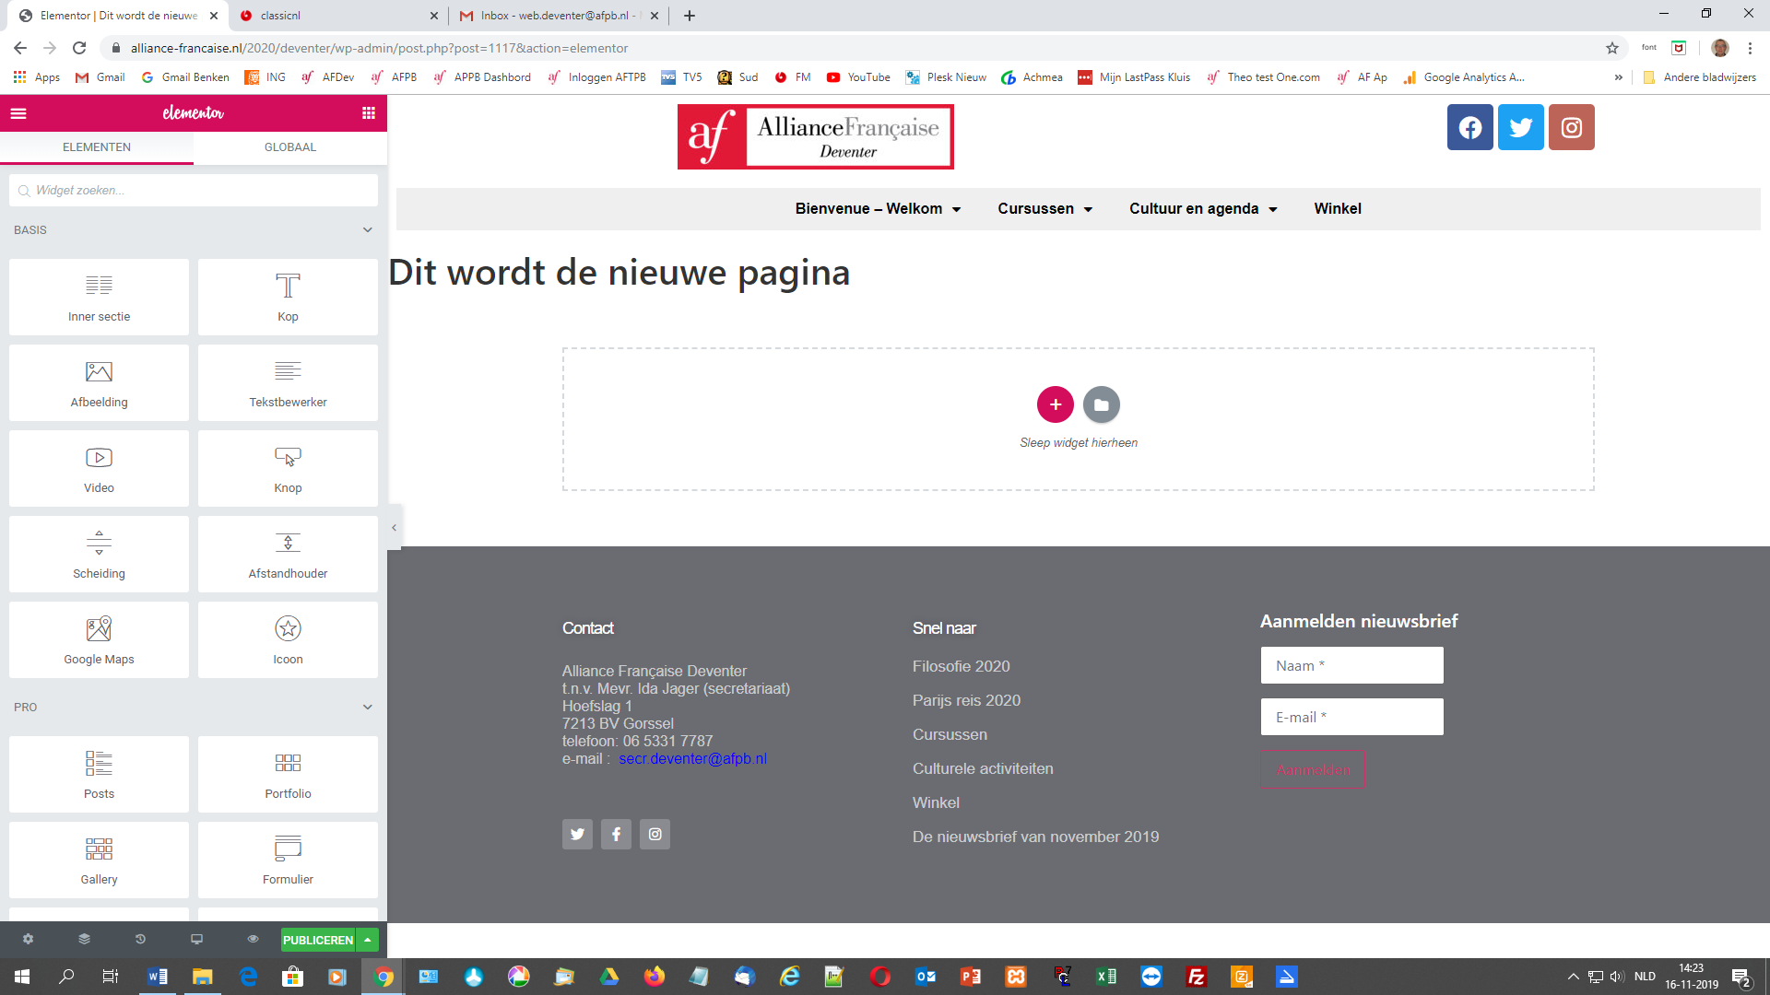
- Kies hierna, het rechter vlakje: Template toevoegen en daarna voor Mijn templates. Kies nu een template van een pagina die qua inrichting op de nieuwe pagina moet gaan lijken. Wil je een “standaard” om mee verder te werken, kies dan voor Vervolg pagina kort en druk vervolgens rechts op Invoegen.
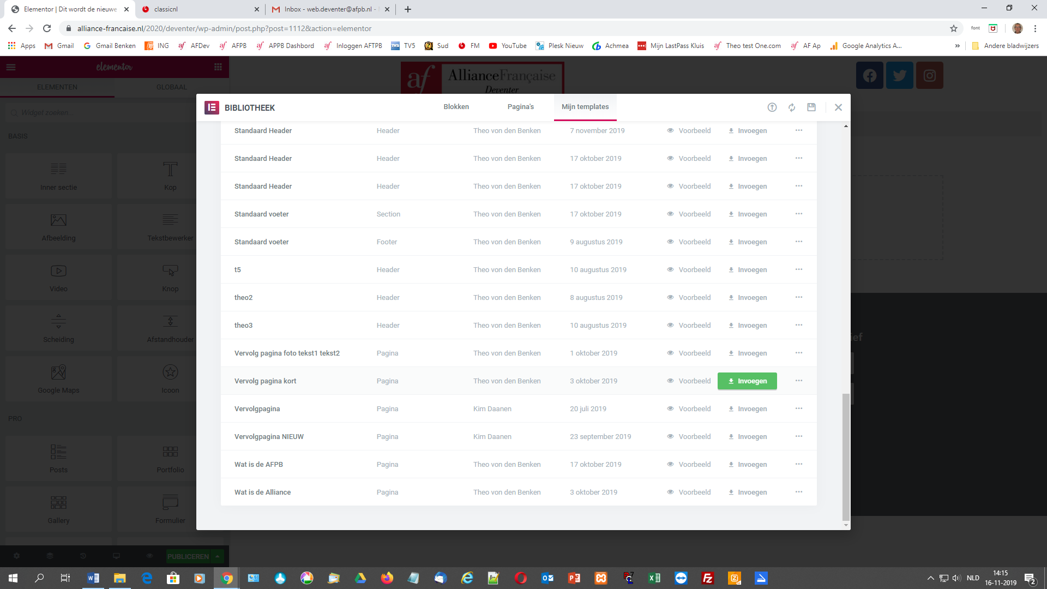

- Voordat je verder gaat klik op Publiceren, zodat de nieuwe pagina wordt opgeslagen. Ga daarna verder met de opbouw van de pagina en klik weer op Publiceren.
- Vervolgens moet je gaan kijken hoe de pagina eruit ziet op Tablets en mobiel. Klik hiervoor op de Responsive mode, tweede pictogram naast Publiceren. Als je de vormgeving aanpast kan dan altijd weer even terug naar de overige modussen en stel zo nodig bij. Als laatste weer op Publiceren drukken.
- Om de pagina op de website zichtbaar te maken moet je de nieuwe pagina nog wel op de normale manier in het menu zetten.

